17 января 2020 года обучающиеся 9-11 классов МОУ СОШ № 10 г. Сердобска встретились с преподавателями Белгородского юридического института МВД России имени И. Д. Путилина
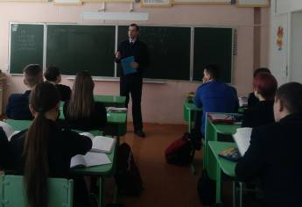
Преподаватели подробно рассказали о направлениях и уровнях подготовки в образовательной организации высшего профессионального образования, о правилах приема в 2020 году. Обратили внимание учащихся на то, что повседневная деятельность курсантов и слушателей регламентируется правилами внутреннего служебного распорядка.
По окончании учебного заведения слушателям присваивается звание «лейтенант полиции» и гарантируется трудоустройство.
Учащиеся с интересом восприняли информацию, задавали много вопросов, на которые получили исчерпывающие ответы.

